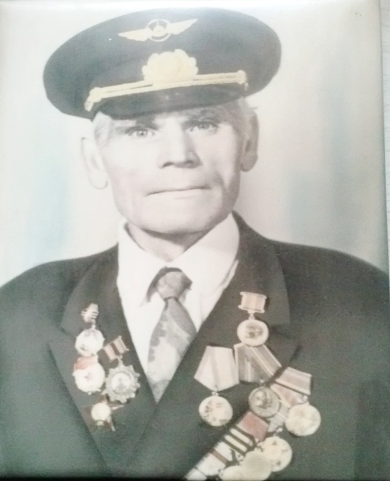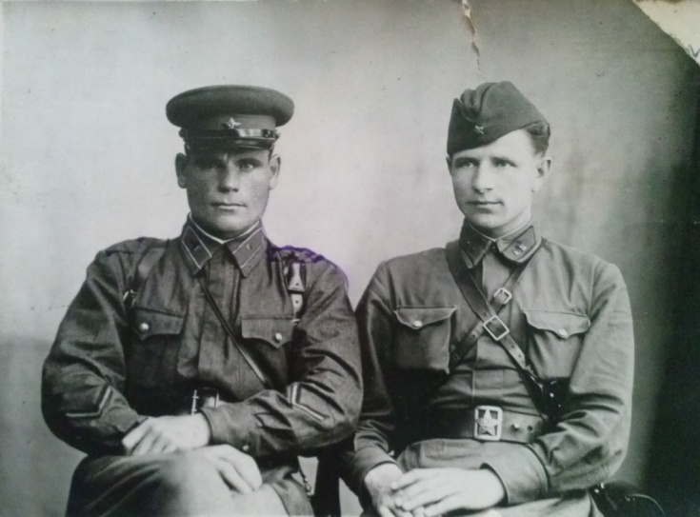

Мой дедушка, Полежаев Геннадий Васильевич, родился в Новосибирской обл. в 1917 году.

В 1937 году был призван в ряды Красной Армии, в 1939 участвовал в советско-японском вооруженном конфликте на оз. Халхин-Гол. В годы Великой Отечественной войны служил в 452 стрелковом полку 67 стрелковой дивизии. В мирное время в 1948 он был демобилизован и по приглашению родственников Симонова М. и Симоновой А. остался жить в г.Мончегорске . Я не знаю, в каком году он вступил в Коммунистическую партию , но был партийным и всегда гордился этим.

У дедушки много медалей, но историю награждения только некоторыми нам удалось разыскать на сайте «Подвиг Народа 1941-1945»

В 1943 мл. лейтенант Полежаев Геннадий Васильевич был награжден медалью **«За боевые заслуги»** за то, что со своим пулеметным взводом подавил огневые точки противника в районе Лахтинского залива (Ленинградская обл.) и обеспечил захват пленного фашиста.

В августе 1944 дедушка был награжден орденом **Красной Звезды**, за совершенный подвиг. Личным примером он воодушевил подчиненных на выполнение поставленных задач. Когда был выведен из строя станковый пулемет, он лично заменил расчет, отразил контратаку противника и уничтожил свыше 10 гитлеровцев.

В мирное время работал таксистом в первом в Мончегорске парке такси. Умер в Мончегорске в 1982 году.

Информация предоставлена его внучкой Коряковской Н.В. 2016год